Приложение 8
Развлечение ко Дню Матери
(младшая группа)
Цель: воспитание чувства любви и уважения к своим мамам.
Задачи:
1. Воспитывать у детей доброе, внимательное, отношение к маме, стремление ей помогать, радовать ее.
2. Создание положительной эмоциональной атмосферы.
Под звуки торжественного марша в зал входят парами дети и рассаживаются на стульчики, напротив мам. Стульчики лучше поставить полукругом.
Звучит музыка.
Ведущий: Добрый вечер, говорим мы вам. Мы не случайно собрались сегодня в этот ноябрьский вечер, в нашем уютном зале. Ведь именно в ноябре мы отмечаем такой праздник, как День Матери. Приветствуем всех мам и бабушек, кто пришел на наш вечер, который мы посвятили самым добрым, самым чутким, самым нежным, заботливым, трудолюбивым, и, конечно же, самым красивым, нашим мамам.
Вед. (Автор: М. Пляцковский)
Мама! В этом слове солнца свет.
Мама! Лучше слова в мире нет.
Мама! Кто роднее, чем она?
Мама! У нее в глазах весна.
Мама! На земле добрее всех.
Мама! Дарит сказки, дарит смех.
Мама! Из-за нас порой грустит.
Мама! Пожалеет и простит.
Вед— День мамы, праздник не простой,
Для наших малышей любимый.
Пусть мама будет вечно молодой
И самой нежной, милой и красивой.
Дети хором:
— Мама, милая моя! Поздравляем мы тебя!
Вед. Дорогие мамы, оставайтесь всегда неповторимыми и желанными, самыми красивыми и добрыми. Пусть в ваших глазах сияют скромность и мягкость, кротость и нежность – те качества, что придают вам столько прелести и очарования. Пусть вам всегда светит звезда счастья и любви!
Сегодня все тёплые слова и песни, танцы и улыбки летят со сцены к вам
Вед:
— Чтобы наши мамы не скучали, мы сейчас для них покажем игру
«Мы платочки постираем»
Раздает детям цветные платочки. В углу протянута на двух стульях веревочка. Все становятся в кружок.
Мы платочки постираем, крепко, крепко их потрем,
Вот так, вот так
Крепко, крепко их потрем (Трут платочки кулачками — стирают»)
А потом повыжимаем, мы платочки отожмем,
Вот так, вот так мы платочки отожмем. (Выжимают платочки)
А теперь мы все платочки на веревку отнесем,
Вот так, вот так мы платочки отнесем. (Идут к веревочке и вешают платочки)
Свободная пляска с платочками.
Пусть просохнут все платочки. А пока мы отдохнем,
Вот так, вот так а пока мы отдохнем (Отходят, садятся в сторонку, ручку под щечку — «отдыхают»)
А теперь платки погладим, мы погладим утюгом,
Вот так, вот так мы погладим утюгом (Платочек кладут на левую ручку, правой гладят по нему)
А теперь платком помашем и с ним весело попляшем,
Вот так, вот так мы с платочками попляшем.
Общая пляска.
Вед. Дети показали, как они умеют мамочкам помогать, а теперь я предлагаю мамочкам показать, как они умею наводить дома порядок, а именно подметать.
Конкурс 1: Вед. Веником мести шарик воздушный вокруг стульчика и назад. Можно совместно с ребенком. Участвуют желающие.
Все дети:
Мамина улыбка
Вносит счастье в дом,
Мамина улыбка
Нужна везде, во всем!
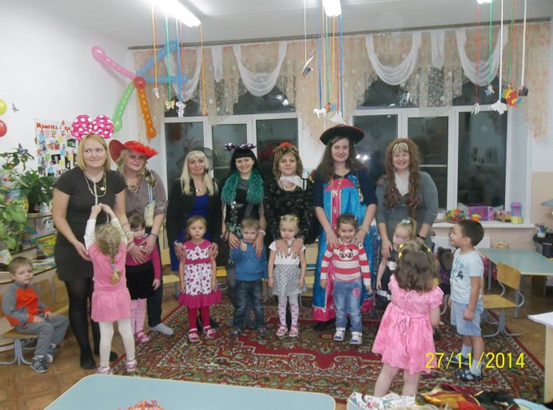
Конкурс 2. Вед. А насколько красива улыбка нашей, мамы мы сейчас увидим. Желающие мамочки. Добежать до стульчика, одеть платок или шляпу и юбку и сказать: «Я самая красивая».
Ведущий: Попрошу всех дружно встать, будем мы сейчас играть.
Конкурс 3 Игра с бубном «Ты катись весёлый бубен»
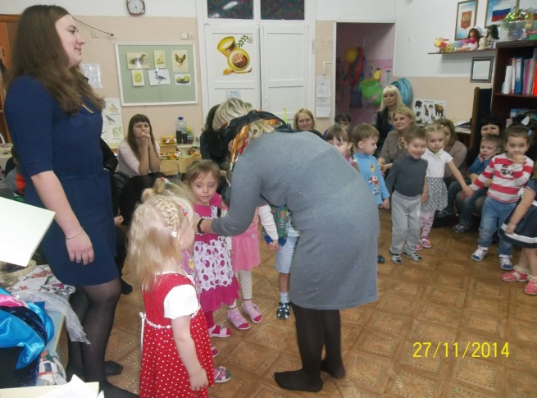
Взрослые и дети становятся в круг, и передают друг другу бубен говоря слова:
«Ты катись весёлый бубен, быстро, быстро по рукам.
У кого остался бубен, Тот сейчас станцует (споёт) нам».
Конкурс 4: Вед. А теперь я предлагаю ребятам не садиться, а мамочек по одной желающей в круг. Нужно с закрытыми глазами узнать своего ребенка по рукам.
Вед. Молодцы наши мамочки. Всех своих детей нашли.
Воспитатель: — Наши дети приготовили этот номер танцевальный. Они очень хотели, чтобы вам все понравилось. Встречайте наших артистов. И сами присоединяйтесь к нам.
Барбарики «Далеко от мамы»
(Махи руками внизу)
Есть места чудесные на свете, (руки по сторонам)
Ищут их и взрослые, и дети, (рука к голове, как ищем)
Улетаем далеко от дома (руки в стороны)
К городам чужим и незнакомым,
Над землёй, как бабочки, порхаем,(летим как бабочки)
И про всё, про всё почти всё знаем,
И на день рождения для мамы (пальцем по ладошке)
Пишем смс и телеграммы,
Но всё равно (палец один вперед, НО)
Припев:
И самые большие слоники, (руки вверху машут)
И самые маленькие гномики – (руки внизу машут)
Скучаем тогда мы, когда мы(руки к груди)
Уходим слишком далеко от мамы.
2.Кто наденет нам любя панаму,(одевает шляпу)
Кто полюбит так тебя, как мама, (обнимаем себя)
Сами мы уже почти с усами (показываем усы)
И шнурки завязываем сами,(завязываем шнурки)
Но! всё равно (НО)
Припев: тот же
3. Беги скорее к своей маме, (бежим)
Вот для чего нужны быстрые ноги,
А вы, гражданочка, не хлопайте ушами
Дети не валяются на дороге!
Слышишь, это и тебя касается – (палец указательный)
Мамы на дороге не валяются! (головой мотаем)
Припев: тот же 2 раза Воздушный поцелуй
Вед: Наши дети очень старались и для вас сделали различные поделки. Примите от нас, их в подарок. Желаем вам крепкого здоровья счастья и добра!
А сейчас приглашаем вас на чаепитие
.